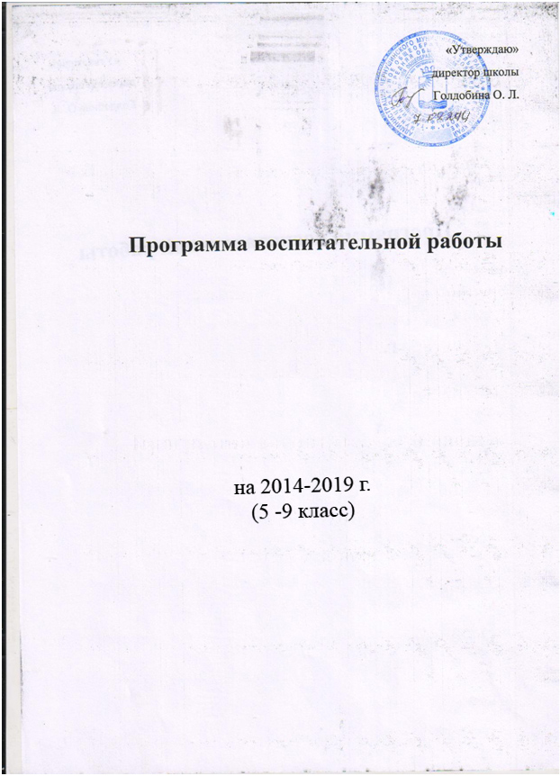
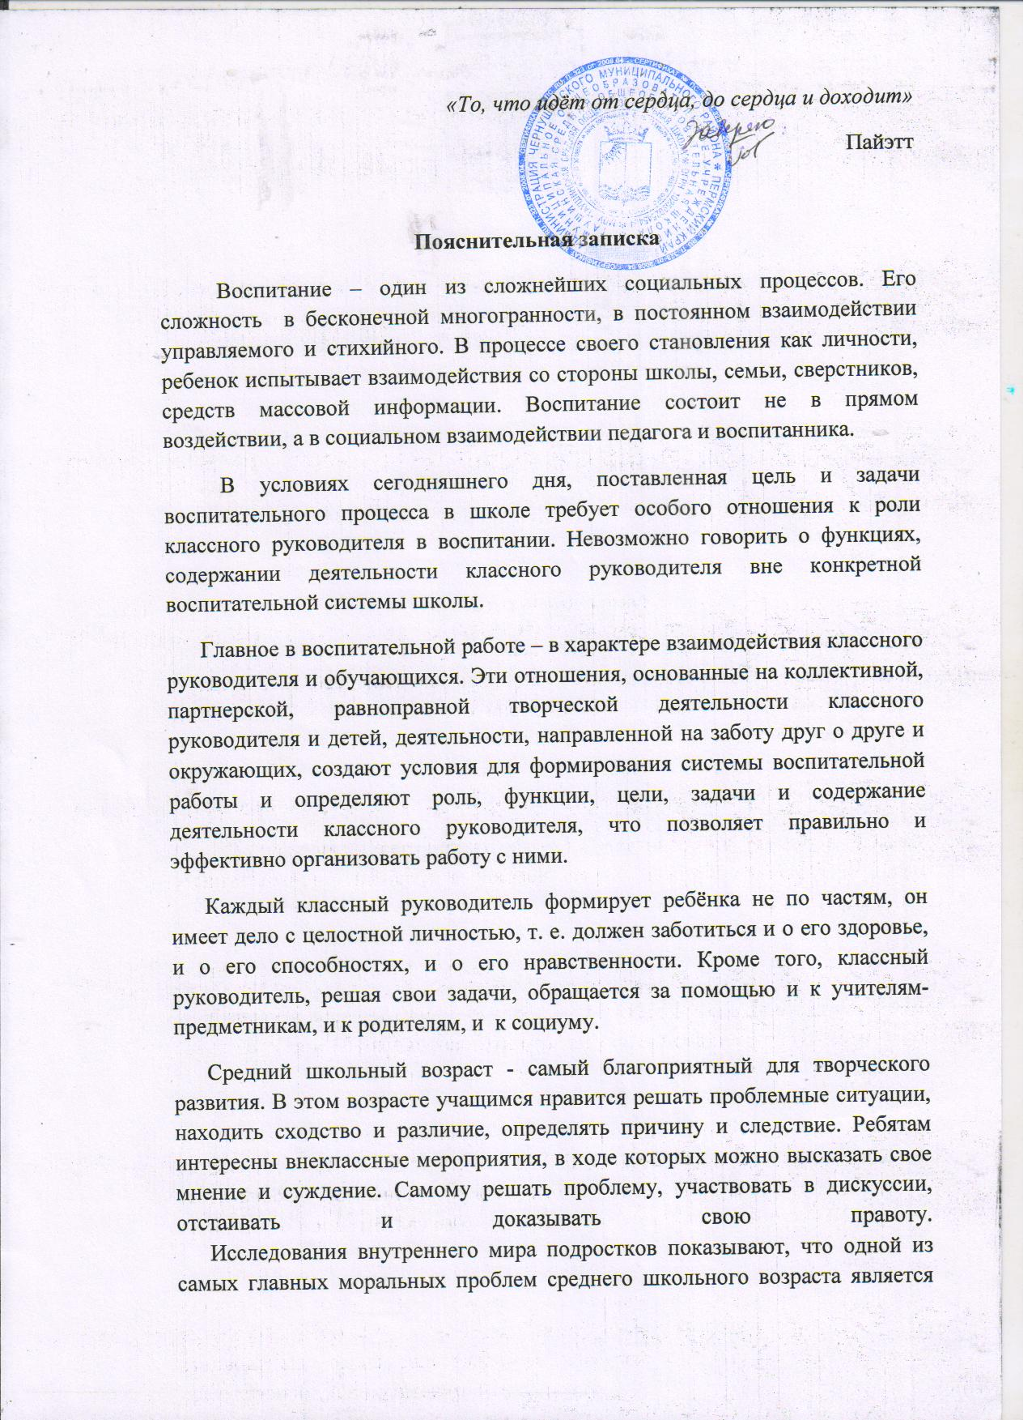

несогласованность убеждений, нравственных идей и понятий с поступками, действиями, поведением. Система оценочных суждений, нравственных идеалов неустойчива. Трудности жизненного плана, семейные проблемы, влияние друзей могут вызвать у ребят сложности в развитии и становлении. Работа классного руководителя должна быть направлена на формирование нравственного опыта, развитие системы справедливых оценочных суждений.
В этом возрасте особое значение приобретает чувственная сфера. Свои чувства подростки могут проявлять очень бурно, иногда аффективно. Этот период жизни ребенка иногда называют периодом тяжелого кризиса. Признаками его могут быть упрямство, эгоизм, замкнутость, уход в себя, вспышки гнева. Поэтому классный руководитель должен быть внимателен к внутреннему миру ребенка, больше уделять внимания индивидуальной работе, проблемы ребенка решать, наедине с ним.
Организуя свою работу, классный руководитель обеспечивает физическое, нравственное развитие личности школьника, создаёт условия для развития его интеллектуальных, творческих способностей, для самоопределения, самореализации, самоорганизации и самореабилитации. Всё это осуществляется совместно с семьями детей и другими учителями, работающими в классе.
В основе программы воспитания лежит личностный принцип воспитания обучающихся, то есть учет индивидуальных особенностей как обучающихся, так и преподавателей, а также учет межличностных отношений в семье, с друзьями, в различных коллективах, членом которых может быть ребенок (кружок, музыкальная школа, спортивная секция и т.д.)
Программа рассчитана на период 2015-2018 годы. В процессе реализации программы в нее могут вноситься коррективы.
Приоритетным смысловым стержнем программы воспитания является воспитание духовно-нравственного ребенка, т.е. формирование у него качеств, отвечающих представлениям об истинной человечности, о доброте и культурной полноценности в восприятии мира. Культуросозидающая роль программы состоит также в воспитании гражданственности и патриотизма.

Главная цель воспитательной программы – воспитание духовно развитой личности с позитивным отношением к жизни и активной гражданской позицией.
В соответствии с поставленной целью определены задачи программы воспитания:
- развивать индивидуальные творческие способности обучающихся
- формировать гражданско-патриотические качества личности
- воспитывать желание и стремление учащихся к самопознанию, самовоспитанию, самосовершенствованию
- формировать культуру здоровья
- воспитывать позитивное отношение к себе, развивать Я-концепцию, нравственные качества личности
- воспитывать чувство уважения к родителям, семье
- воспитывать уважение к другим людям, терпимость к чужому мнению, традициям, формировать умение вести диалог и готовность к сотрудничеству
- воспитывать ответственность, самостоятельность, добросовестное отношение к учебе и трудовой деятельности
- формировать чувство осознания ценности культурных традиций своей Родины, понимание неразрывности связей Родины, ее культуры с другими странами

Программа предусматривает
- воспитание эстетического вкуса, формирование норм поведения, необходимых учащимся в быту, в общении со сверстниками, в семье, в общественных местах, на природе
- воспитание совестливости, порядочности, точности и обязательности в обещаниях, соблюдение этикета, наличие тактичности в отношениях с родными и близкими, а также с другими людьми.
- воспитание моральных качеств, чувства долга и адекватного своего восприятия художественных ценностей
- воспитание внешней культуры школьника, умения сохранять свою индивидуальность и неповторимость.

Формы реализации задач:
- изучение психологических особенностей обучающихся (наблюдение, индивидуальные и групповые собеседования с обучающимися и родителями, анкетирование, мини исследования)
- тематические классные часы
- дискуссии, диспуты, конференции
- ролевые, деловые, образовательные игры
- экскурсии, походы, уроки в школьный музей
- соревнования; викторины, интеллектуальные марафоны
- проектные игры
- участие в акциях
- организация занятости во второй половине дня.

Ожидаемые результаты
На первом этапе развития личности 5 класс:
- лидерские качества;
- адекватная самооценка;
- сплоченность коллектива.

На втором этапе развития личности 6 – 7 класс:
- способность включения в работу;
- способность к выполнению намеченных целей;
- способность к критическому осмыслению своих сильных и слабых сторон – желание самосовершенствоваться;
- формирование социально активной личности, удовлетворяющей потребностям общества.

Основные принципы программы воспитания
Программа воспитательной работы разработана как целостная система воспитания и включает в себя принципы – наиважнейшие правила, выражающие объективную сущность отношений классного руководителя и обучающихся в процессе их взаимодействия, позволяющие воспитать социально-активную, нравственно и физически здоровую личность.
Приоритетными принципами построения воспитательной системы класса являются:
- Принцип целостности в воспитании.

Надо научиться понимать и принимать ребенка как неразрывное единство биологического и психического, социального и духовного, рационального и иррационального. Признать равно важными для общества и личностно значимыми для индивида все ипостаси человеческого. Единство, взаимосвязь, интеграция урочной и внеурочной форм работы.
- Принцип культуросообразности

Соответствие этапов вхождения личности в пространство культуры этапами вхождения в пространство культуры человека.
Принцип природосообразности
Все принять таким как есть, развивать данные ребенку способности.
- Принцип воспитания творческой личности ребенка.

Все дети талантливы, только талант у каждого свой, но его надо найти. Поэтому, исходная позиция классного руководителя к обучающимся – доверие, опора на имеющийся у него потенциал, поиск и развитие его дарований, любознательности, способностей, стимулирование внутренних сил ребенка, создание условий для раскрытия творческих способностей.
- Принцип опоры на классное ученическое самоуправление.

Этот принцип предусматривает создание условий для социального становления обучающихся. Это обеспечивается включением их в решение сложных проблем взаимоотношений, складывающихся в коллективе. Создается обстановка, при которой каждый ребенок ощущает сопричастность к решению важных задач, стоящих перед классным руководителем и обучающимися. Через свое участие в решении проблем ребята вырабатывают качества, необходимые для преодоления сложностей социальной жизни. Совместное участие в мероприятиях, походах, соревнованиях сближает обучающихся, позволяя им раскрыться в любых ситуациях. Ученическое самоуправление – форма организации жизнедеятельности коллектива обучающихся, обеспечивающая развитие их самостоятельности в принятии и реализации решения для достижения общественно значимых целей.
- Принцип сотрудничества.

Стремление ребенка удовлетворить свои потребности и желание классного руководителя сделать все от него зависящее для организации необходимых условий для этого образуют вместе необходимое единство целей. Воспитательная система строится на отношениях партнерства, уважения и доверия. Разговор с ребенком идет с позиции: «Ты хочешь признания, уважения товарищей? Прекрасно, давай подумаем вместе, как этого достичь, что для этого нужно и что этому мешает».
Совместный поиск истины, через взаимодействие: семьи, школы и общества

Основные аспекты воспитательной работы
Программа воспитательной работы основана на 5 основных видах деятельности, влияющих на развитие личности ребенка:

Познавательная деятельность
Данное направление в воспитательной работе соответствует нравственному, духовному, семейному и интеллектуальному воспитанию и предполагает образование и воспитание личности обучающихся, развитие их индивидуальных, интеллектуальных качеств, привитие навыков культуры поведения, культуры речи, культуры общения, правовой культуры, организация работы с семьей, изучение семейных традиций, воспитание у учащихся уважения к семейным ценностям, отношениям, организация совместной деятельности педагогов и родителей, проведение актов милосердия, формирование толерантного отношения к людям другой национальности.
Темы ученических проектов:
- Проект «Мое родословное дерево»
- Проект «Я в мире профессий»

Гражданско – нравственная деятельность
Направление соответствует патриотическому, гражданскому, экологическому и трудовому воспитанию. Предполагает организацию деятельности по изучению народной культуры, национальных традиций, толерантному отношению друг к другу, воспитание любви к родному краю, патриотических и гражданских чувств, организацию трудовой деятельности обучаемых, воспитание трудолюбия, культуры труда, экономическое просвещение подростков. Предполагает организацию природосоообразной деятельности, формирование у учащихся ценностного отношения к природе. Воспитание на героических примерах прошлого, на традициях предков является довольно эффективным. Поэтому одним из важнейших направлений считаю изучение быта, верований, традиций народов, населяющих Россию, так как, только зная прошлое, можно создавать будущее.

Темы ученических проектов:
- Проект «Что для меня значит Родина?»
- Проект «Зная свои права, я отвечаю за свое будущее»
- Проект «Человек и экология»
- Проект «Общение без конфликтов»

Здоровый образ жизни
Данное направление соответствует физическому воспитанию обучающихся. Предполагает формирование у обучающихся ценностного отношения собственному здоровью, сохранение и укрепление нравственного, психического и физического здоровья, воспитание способности выпускника школы осознанно вести здоровый образ жизни, заниматься физическим совершенствованием, организация деятельности по формированию здорового образа жизни, по профилактике употребления психоактивных веществ, организация туристической, спортивной работы, воспитание гармонично развитой личности.
Темы ученических проектов:
- Проект «Здоровье нации – мое здоровье»
- Проект «Спорту – да! Вредным привычкам – нет!»

Художественно – творческая деятельность
Данное направление соответствует эстетическому воспитанию и предполагает организацию деятельности по развитию эстетического вкуса, творческих способностей и задатков на основе приобщения к выдающимся художественным ценностям отечественной и мировой культуры, формирование способностей восприятия и понимания прекрасного, обогащение духовного мира детей средствами искусства и непосредственного участия в творческой деятельности.
Темы ученических проектов:
- Проект «Мои увлечения»

Работа с родителями
Одна из главных задач классного руководителя — это создание условий для развития отношений в семье и взаимодействия семьи со школой. Основным средством ее решения является совместная деятельность родителей, детей, классного руководителя и учителей, которая может быть организована в различных формах.
Тренинг — это запланированный процесс, направленный на развитие компетенций, необходимых для воспитательного процесса.
Тренинги вызывают большой интерес со стороны родителей. Отзывы показывают, что тренинги зарекомендовали себя как эффективное средство развития толерантного общения, преодоления внутрисемейных конфликтов «отцов и детей», установления позитивных отношений как между родителями, так и между классным руководителем.
Мастерская - это одна из основных обучающих, развивающих и воспитывающих форм. Педагогическая мастерская - это продуманная во всех деталях модель совместной педагогической деятельности по проектированию, организации и проведению воспитательного процесса с безусловным обеспечением комфортных условий для родителей и классного руководителя.
Индивидуальные собеседования.
Родители заранее оповещаются о времени собеседования, можно оформить пригласительные. Учитель тщательно готовится к собеседованию: собирает данные о ребёнке, проводит тесты, анкеты, готовит рабочие, контрольные тетради. На собеседование приходят родители или родитель со своим ребёнком. В течение запланированных 40-50 минут учитель беседует с родителями, все вместе проверяют состояние тетрадей, учебников, дневника. Во время собеседования можно, отметить отставания или похвалить за успехи.
Пресс – конференция с родителями.
Эту форму работы можно проводить в конце или начале учебного года. Пресс-конференция от обычного собрания отличается тем, что на неё можно пригласить учителей предметников, психолога, завуча, директора школы, с тем, чтобы они ответили на интересующие родителей вопросы. Это собрание проводится в форме вопросов и ответов.
Родительские собрания, проводимые совместно с детьми.
Это собрание проводится вместе с детьми. Должна быть проведена большая предварительная работа с детьми: составление сценария, распределение ролей, запоминание текстов, подготовка ведущих собрания. Родители же приходят на собрание как обычно. Перед ними сидят их дети, они на этом собрании стали учёными, учителями, директорами школ и т.д. Рассказывают заранее выученные тексты по воспитанию детей и в конце своего выступления просят своих родителей поделиться своим опытом по воспитанию. Таким образом, мы воспитываем не только родителей, но и будущих родителей – наших детей.
Цель: Создание гармоничных отношений Семьи и Школы, направленных на всестороннее развитие обучающихся.
Задачи:
- формирование культуры общения у родителей;
- оказание помощи семьям в вопросах воспитания и обучения детей;
- выработка совместных требований к обучающимся;
- вовлечение родителей в воспитательный процесс:
- создание атмосферы доверия среди родителей, побуждающей к различным видам деятельности, направленной на всестороннее развитие детей.

Виды взаимодействия классного руководителя и родителей:
- Учебная деятельность
- Познавательная деятельность
- Общественно – полезная деятельность
- Творческая деятельность
- Спортивно – оздоровительная деятельность
- Экологическая деятельность

Мониторинг эффективности программы.
Показатели | Методики изучения
Сформированность познавательного потенциала личности обучающегося:  1. освоение обучающимися образовательной программы  2. развитость мышления  3. познавательная активность обучающихся  4.сформированность учебной деятельности. | Статистический анализ текущей и итоговой успеваемости  Педагогическое наблюдение.
Сформированность нравственного потенциала личности обучающегося:  1. нравственная направленность личности  2. сформированность отношений ребенка к Родине, обществу, семье, школе, себе, природе, труду. | Тест Н.Е. Щурковой "Размышляем о жизненном опыте"  Педагогическое наблюдение.
Сформированность коммуникативного потенциала личности обучающегося:  1. коммуникабельность  2. сформированность коммуникативной культуры обучающихся  3. знание этикета поведения | Методика выявления коммуникативных склонностей обучающихся  Педагогическое наблюдение
Сформированность эстетического потенциала обучающегося:  1. сформированность эстетических чувств | Педагогическое наблюдение
Сформированность физического потенциала обучающегося:  1. состояние здоровья  2. развитость физических качеств личности | Статистический медицинский анализ состояния здоровья ребенка  Выполнение контрольных нормативов по проверке развития физических качеств
Удовлетворенность обучающихся жизнедеятельностью в классе  1. комфортность ребенка в школе  2. эмоционально-психологическое положение обучающегося в классе | Методика А.А. Андреева "Изучение удовлетворенности обучающегося школьной жизнью"  Педагогическое наблюдение
Сформированность классного коллектива  1. состояние эмоционально-психологических отношений в коллективе  2. развитость самоуправления  3. сформированность совместной деятельности | - Методика "Наши отношения" или  - Методика «Какой у нас коллектив» (профессор А.Н. Лутошкин)  Педагогическое наблюдение

Цель воспитательной работы в 5 классе:

- помочь пятиклассникам адаптироваться в новых учебных условиях, создать максимально благоприятные условия для развития и формирования УУД каждого ребенка.
- воспитание общечеловеческих ценностей, культа семьи, формирование здорового образа жизни обучающихся.

Задачи воспитательной работы в классе:
- формирование дружного, отзывчивого коллектива;
- развитие коммуникативных навыков обучающихся;
- формирование устойчивой нравственной позиции, толерантного отношения к окружающим;
- формирование активной жизненной позиции и воспитание патриотизма;
- формирование навыков поведения в различных жизненных ситуациях;

- формирования ЗОЖ;
- воспитание обучающихся в духе патриотизма, любви к Родине, уважения родителей, осмысления ценности семьи.

- формирование навыков бережного отношения к окружающей среде;

Циклограмма работы классного руководителя в течение года.
Ежедневно:
- Работа с опоздавшими и выяснение причин отсутствия обучающихся на занятиях.
- Организация дежурства по классу.
- Индивидуальная работа с обучающимися.

Еженедельно:
- Проверка дневников.
- Проведение мероприятий по плану работы.
- Работа с родителями по ситуации.
- Работа с учителями-предметниками по ситуации.
- Проведение классного часа.

Ежемесячно:
- Встреча с родительским комитетом.
- Работа с активом класса.
- Сбор статистических данных о классе. /Мониторинги/

Один раз в четверть:
- Оформление классного журнала по итогам окончания четверти.
- Коррекция плана воспитательной работы на следующую четверть.
- Проведение родительского собрания.

Один раз в год:
- Оформление личных дел обучающихся.
- Анализ и составление плана работы с классным коллективом.

СОЦИАЛЬНЫЙ ПАСПОРТ КЛАССА
№ |  | Кол-во | Фамилии
1 | Дети-сироты | 0
2 | Семьи без матери | 0
3 | Семьи без отца | 3 | Булычев Г., Подкорытов Д.
4 | Семья группы риска | 1 | Подкорытов Д.
а | - на учете в полиции | 0
б | - на внутришкольном учете | 0
в | - необходимо поставить на учет | 0
5 | Дети-инвалиды в семье | 0
6 | Тяжелая жизненная ситуация в семье | 0
7 | Дети, страдающие физическими недостатками | 1 | Верхотурцов А.
8 | Неблагополучные семьи:  А) пьющие родители  Б) родители не выполняют свои обязанности  В) родители не справляются с воспитанием ребёнка  Г) родители состоят на учёте (указать, где именно) | 1  1 | Самойлова А.  Подкорытов Д.
9 | Родители-инвалиды
10 | Малообеспеченные семьи | 6
11 | Кому необходима материальная помощь
12 | Кому необходимо бесплатное питание
13 | Многодетные семьи: | 3 | Паршаков И., Мухтасаров И., Верхотурцов А.

Внеурочная деятельность обучающихся
№  п/п | Фамилия, имя учащегося | Спортивные секции | Внеурочная деятельность в школе | ДК | другое
1 | Булычев Григорий |  | 5
2 | Верхотурцов Арсений |  | 5
3. | Мандрыгина Светлана | 1 | 5 | 1
4 | Мухтасаров Данил | 2 | 5
5 | Паршаков Иван | 1 | 5 |  | 1
6 | Подкорытов Данил |  | 5
7 | Плишкина Яна |  | 5
8 | Самойлова Ангелина |  | 5
9 | Ситникова Алина | 1 | 5 | 1
10 | Титова Мария | 1 | 5 | 1

План воспитательной работы
классного руководителя
на 2016-2017 учебный год
№ п/п | Наименование мероприятия | Сроки проведения | Ответственный | Отметка о выполнении
Художественно – творческое
 | Торжественная линейка посвященная «Дню знаний» | сентябрь | зам. директора по ВР
 | Праздничный концерт «День учителя» | октябрь | классный руководитель
 | Праздник «Золотая осень» | ноябрь | классный руководитель
 | Новогодний бал-маскарад | декабрь | классный руководитель
 | Конкурсная программа «День защитника Отечества» | февраль | классный руководитель
 | Праздник «8 марта» | март | классный руководитель
 | Проект « Мои увлечения» | апрель | обучающиеся
 | Участие в районных, краевых конкурсах | в течение года | зам. директора по УВР, учителя – предметники, классный руководитель
 | Участие в тематических выставках рисунков. | в течение года | классный руководитель
ЗОЖ (Спортивно – оздоровительное)
 | Участие в спортивных мероприятиях | в течение года | учитель физической культуры, классный руководитель
 | День здоровья, легкоатлетический кросс | сентябрь | учитель физической культуры, классный руководитель
 | Беседа о профилактике простудных заболеваний | октябрь | классный руководитель
 | Диспут «Здоровые дети в здоровой семье» | ноябрь | классный руководитель
 | Классный час «Как противостоять вредным привычкам» | январь | классный руководитель
 | Беседа «Пагубное влияние компьютерных игр» «Безопасный интернет» | февраль | классный руководитель
 | Классный час «Наркотики – мифы и реальность» | март | классный руководитель
 | День здоровья | апрель | классный руководитель
Гражданско - нравственное (экологическое, толерантное, патриотическое)
 | Классный час «Мир профессий» | сентябрь | классный руководитель
 | Классный час «Добро побеждает зло» | октябрь | классный руководитель
 | Классный час «Семья – ячейка общества»  Проект «Мое родословное дерево» | ноябрь | классный руководитель
 | Беседа «Азбука юного джентльмена (этикет)» | декабрь | классный руководитель
 | Классный час «Правовая культура, как составляющая общей культуры личности» | январь | классный руководитель
 | Встреча с ветеранами военных действий | февраль | классный руководитель
 | Викторина «Армейский калейдоскоп» | февраль | классный руководитель
 | Классный час «Толерантное отношение к представителям других народов» | март | классный руководитель
 | Акция «День птиц» | апрель | классный руководитель
 | Экскурсия (презентация) «Красота родного края» | май | классный руководитель
 | Урок Мужества ко Дню Победы | май | классный руководитель
Познавательное
 | Экскурсия в школьный музей Проект «Что для меня значит Родина» | ноябрь | классный руководитель, зав. школьным музеем
 | Беседа «Понятие трудолюбия, бережливости, способность к преодолению трудностей» | декабрь | классный руководитель
 | Конкурс «Коляда, коляда накануне Рождества…» | январь | классный руководитель
 | Классный час «Мы первые в космосе» | апрель | классный руководитель
 | Классный час «День славянской письменности» | май | классный руководитель
Работа с организациями
 | Экскурсия в «Страну Пекарния» | ноябрь | Родит.комитет
 | Экскурсия в музей | декабрь | Кл.рук.
 | Профилактическая беседа инспектора по делам несовершеннолетних | в течение года | инспектор ПДН
 | Мероприятия совместно с сельской библиотекой | в течение года | Зав.библиотекой
 | Мероприятия совместно с ДК | в течение года | Зав.ДК
Работа с родителями
 | Заседание родительского комитета | 1 раз в четверть | классный руководитель
 | Классные родительские собрания | 1 раз в четверть | классный руководитель
2.1 | «Особенности адаптации пятиклассников» | октябрь
2.2 | «Значение домашних заданий в учебной деятельности обучающихся» | декабрь
2.3 | «Общение в семье, как средство формирования личности ребенка» | март
2.4 | Поощрение и наказание детей в семье. | май
3 | Тренинги (по запросу родителей) | В течение года

